**Repaso (review), Unidad 1** Nombre: ______________________________

**Español 2 (nivel 2)** Fecha: ______________________

1. **Escribe la palabra (word)/ el sustantivo (noun) de vocabulario.**
2. El Atlántico y el Pacífico son __**océanos**_______.
3. Nosotros buscamos __**conchas/caracoles**___ de tamaños – sizes – diferentes en la arena.
4. A mí me gusta leer una ___**revista**_____ o un _____**libro**___en mi toalla .
5. Mi madre siempre quiere sacar __**fotos**___ de mis hermanos y yo durante las vacaciones.
6. A los niños les encanta hacer __**castillos de arena**_ (plural) de arena.
7. Cuando hace calor, prefiero descansar y tomar __**el sol**____.
8. Es divertido navegar en ___**bote**________ de vela o de motor.
9. A Pablo le fascina montar __**las olas**___ grandes.
10. Si estoy cansado, me gusta dormir __**una siesta**__ en mi toalla – towel.
11. Es importante llegar __ **tiempo**____(early) NO __**tarde**____ (late) a la playa.
12. **Completa la frase con la actividad. Escribe el verbo en el infinitivo.**

ME ENCANTA…………

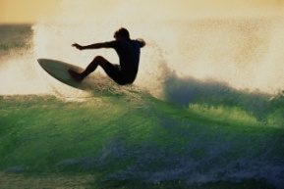 

1. __**surfear**______ y 2. ___**charlar con amigos**___

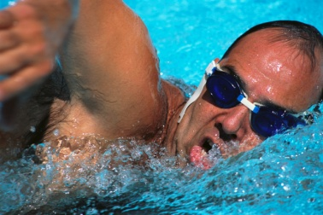 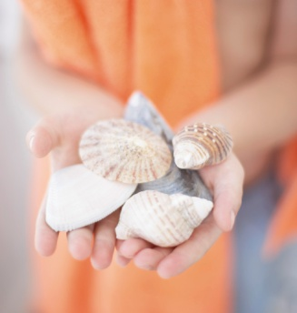

3. __**nadar**_______________ y 4. __**buscar caracoles/conchas**___

ME GUSTA…

 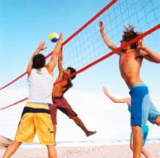

1. __**navegar en bote de motor**_ y 6. __**jugar al vólibol/voleibol**___

MC900232059[1] MC900355355[1]

7. __**hacer castillos de arena**_ y 8. __**tomar el sol**____

ME FASCINA…

C:\Documents and Settings\ldemonte\Local Settings\Temporary Internet Files\Content.IE5\J33RTU8E\MC900055450[1].wmf 

9. __**pescar**___ 10. ___**sacar fotos**________

MC900132507[1] 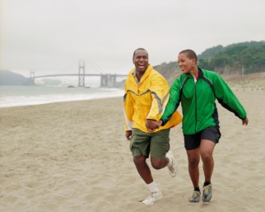

11. ___**bucear**_______ 12. ___**correr en/por la playa**______

ODIO…

C:\Documents and Settings\ldemonte\Local Settings\Temporary Internet Files\Content.IE5\J33RTU8E\MC900446384[1].wmf 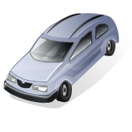(i.e. to return home)

13. __**escuchar música**____ 14. ____**volver/regresar a casa**_____

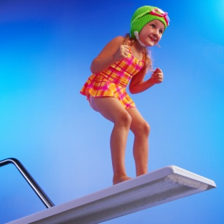 C:\Documents and Settings\ldemonte\Local Settings\Temporary Internet Files\Content.IE5\SKD4W2HC\MC900024569[1].wmf

15. ___**tirar(se) en el agua**___ 16. __**esquiar en el agua**____

1. **Llena con gustA o gustAN.**

1. Me __**gustan**___ las playas de RI. 4. No nos __ **gusta** __ el agua fría.

2. Le ___ **gusta**____el sandwich de jamón. 5. Te __ **gustan** ____ las vacaciones.

3. Os __ **gustan** ____los deportes. 6. Les ___ **gusta** ___ el hotel nuevo.

1. **Pon las formas correctas de los verbos “gustar:” gustar, encantar, fascinar, molestar, *odiar**

En mi tiempo libre, me __**gusta**___ (to like) montar en bicicleta y también me __**fascina**__ (to fascinate) caminar. ¡Me __**encantan**____ (to love) los parques y las montañas. En verano me __**gusta**___ (to like) mucho ir a la playa para tomar el sol.

Cuando hace mal tiempo, YO___**odio**____ (to hate) quedarme – to stay – en casa. Pero, a veces me ___**_gusta**_____ (to like) leer un libro o ver una buena película en la televisión. A mí me

__**molestan**___(to bother/annoy) las películas de acción porque las personas son violentas y agresivas. Me ___**fascina**______ (to fascinate) navegar en internet en casa porque puedo encontrar – find- **sitios web** que me ___**gustan**____ (to like). Por ejemplo, me_**encantan**_ (to love) las revistas electrónicas de otras culturas.

1. **Contesta la pregunta con el verbo “estar” y una locación: al norte/sur/este/oeste.**

*Ex. ¿Dónde está los Estados Unidos? Está al norte de México.*

1. ¿Dónde está El Salvador?_El Salvador está al sur de Guatemala y Honduras._
2. ¿Dónde está Bolivia? __Boliva está al este de Perú y Chile .__

__Boliva está al norte de Argentina y Paraguay.__

__Boliva está al oueste de Paraguay y Brasil.__

__Boliva está al sur de Brasil.__

1. ¿Dónde está Nicaragua? __**Nicaragua está al sur de Guatemala.____**

**__Nicaragua está al norte de Costa Rica.­__**

**__Nicaragua está al este de El Salvador.__**

1. ¿Dónde está Colombia? **_Colombia está al oeste de Venezuela.__**

**_Colombia está al norte de Ecuador y Perú.__**

1. ¿Dónde está Argentina? **__Argentina está al este de Chile.___**

**__Argentina está al oeste de Uruguay.___**

**__Argentina está al sur de Paraguay y Bolivia.___**

1. **Traduce (6 pts cada uno)**
2. She is Argentine, from Argentina. **__(Ella) Es argentina, de Argentina**.______
3. He is Cuban, from Cuba. **_____(Él) Es cubano, de Cuba._____**
4. She is Nicaraguan, from Nicaragua. **__(Ella) Es nicaragüense, de Nicaragua**.__
5. They are Puerto Rican, from Puerto Rico. **__(Ellos) Son puertorriqueños, de Puerto Rico**.____

**__(Ellas) Son puertorriqueñas, de Puerto Rico.____**

1. They are Ecuadorian, from Ecuador. **___(Ellos) Son ecuatorianos, de Ecuador.____**

**___(Ellas) Son ecuatorianas, de Ecuador.____**

1. They are Spanish, from Spain. **___(Ellos) Son españoles, de España.____**

**___(Ellas) Son españolas, de España.____**